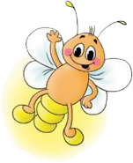Фамилия, имя_________________________________________________________
МЕЖДУНАРОДНЫЙ ИНТЕЛЛЕКТУАЛЬНЫЙ КОНКУРС «СВЕТЛЯЧОК»
«Экология Земли» 6-7 лет

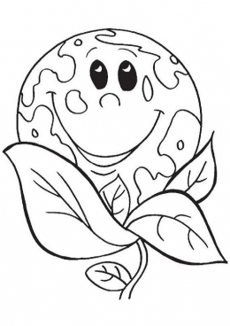
Задание № 1. Что такое природа? Выбери правильный вариант.
Ответ впиши здесь:

1. Природа – это всё, что создано руками человека.
2. Природа – это всё, что нас окружает.
3. Природа – это всё, что нас окружает и не создано руками человека.
Задание № 2.Что сразу нужно сделать, придя домой с прогулки? Раскрась правильный вариант.

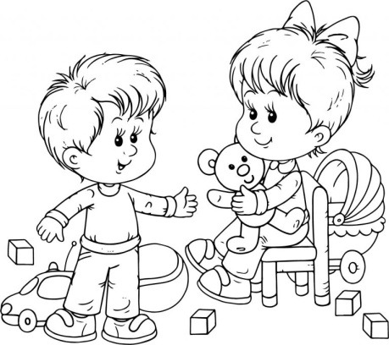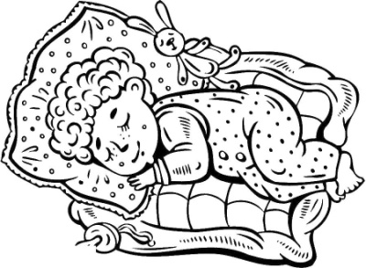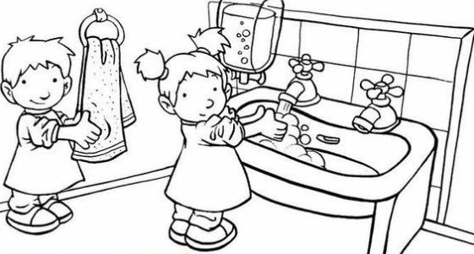
Задание № 3. Впиши первую букву названия каждого животного. Составь слово. Так ты узнаешь, что нужно сделать, чтобы не заболеть некоторыми болезнями.
1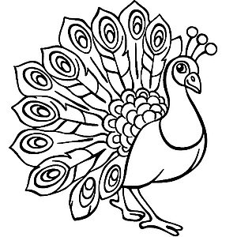 | 2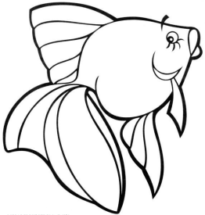 | 3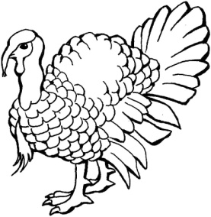 | 4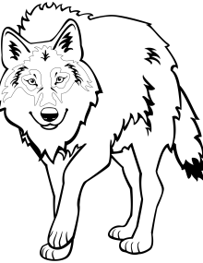
5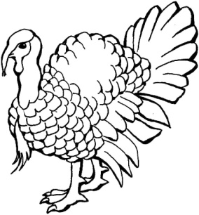 | 6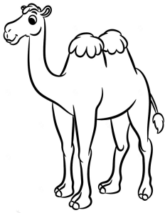 | 7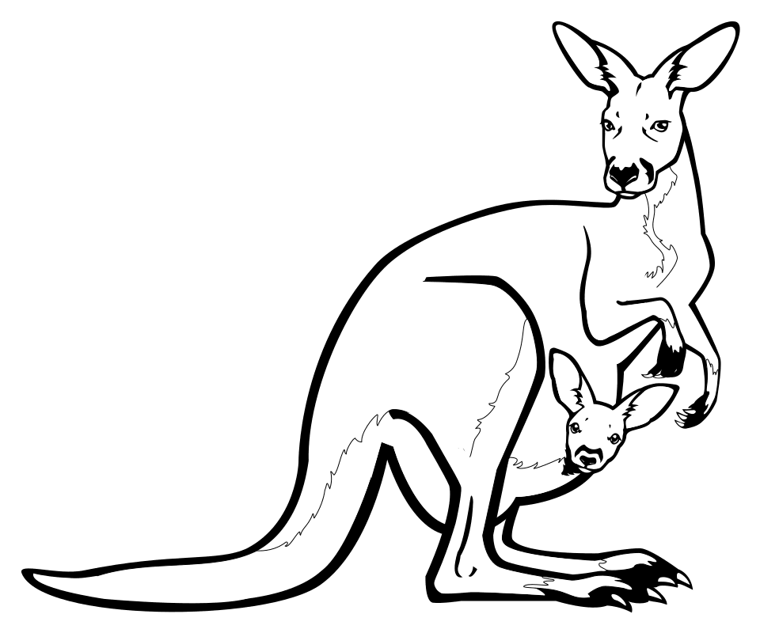 | 8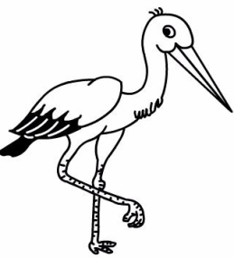

1 | 2 | 3 | 4 | 5 | 6 | 7 | 8

Задание № 4. Пройди лабиринт. Путь

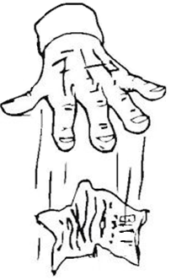
раскрась. Номер пути впиши здесь:
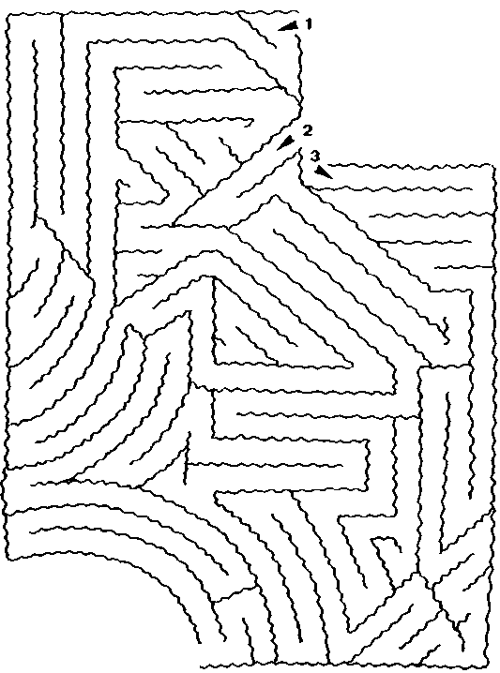
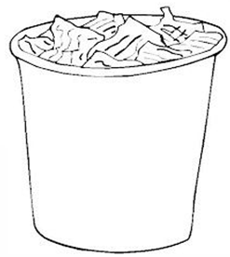

Задание № 5. Выбери и подчеркни правильный вариант: «Я люблю чистоту», «Я люблю нашу Планету», «Я люблю шарик».
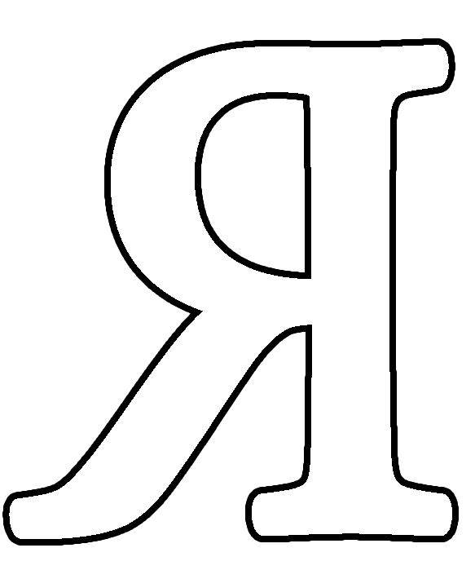
Задание № 6. Пройди лабиринт по стрелочкам. Путь раскрась зелёным цветом. По дороге собери мусор и раскрась его красным цветом. Сколько мусора ты собрал? Ответ впиши здесь:

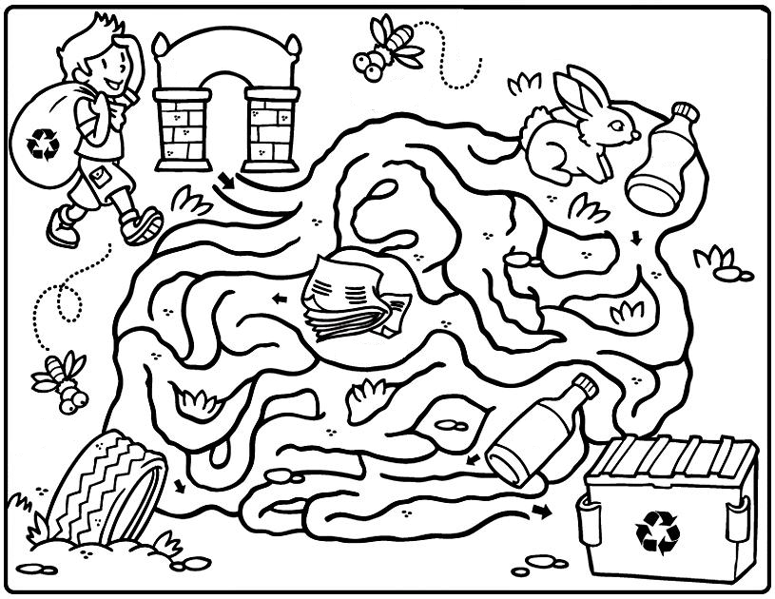

Задание № 7. Раскрась по цифрам: 1-красным цветом, 2 – зеленым, 3-коричневым, 4 – синим, 5 – серым.

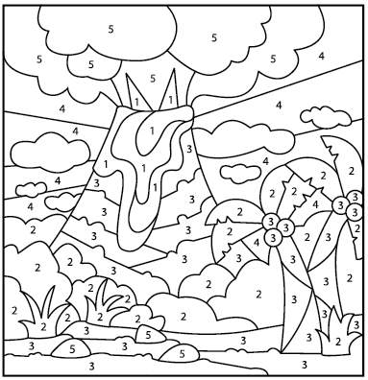

Задание № 8. Впиши буквы по стрелочкам и раскрась картинку.
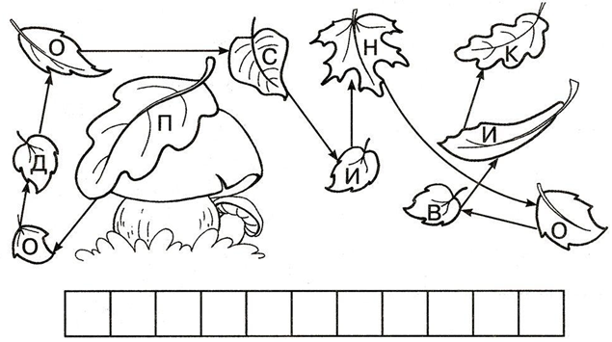
3
4
5
6
7
8
Задание № 9. Закрась 10 слов, подходящих картинке «Планета Земля». 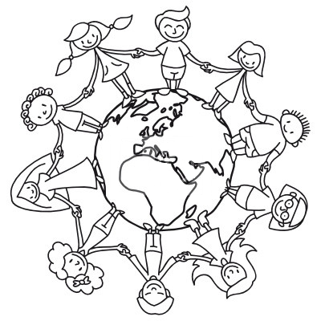
М | П | Л | А | Н | Е | Т | А | Я | П
Г | Р | Е | К | А | Н | Е | Б | О | Л
М | П | Р | И | Р | О | Д | А | З | А
Ж | И | В | О | Т | Н | Ы | Е | Д | Н
Р | З | С | О | Л | Н | Ц | Е | У | Е
С | В | О | З | Д | У | Х | И | Х | Т
О | Ь | С | Ч | Е | Л | О | В | Е | К
З | М | О | Р | Е | Л | Г | О | Р | Ы

Задание № 10. В какую книгу занесены животные, птицы, растения, требующие особого внимания человека, поскольку находятся на грани исчезновения?
№ 1. Зелёная книга.
№ 2. Красная книга.
№ 3. Книга природы.
№
Ответ впиши здесь:

Задание № 11. Соедини по порядку и раскрась картинку.

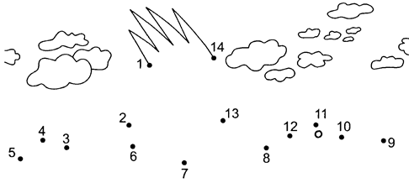

Задание № 12. Отгадай кроссворд и запиши его ключевое слово.

1
2
3
4
5
6
7
2. Его весной и летом
Мы видели одетым,
А осенью с бедняжки,
Сорвали все рубашки…
1. Воробьи, стрижи, пингвины, снегири, грачи, павлины, попугаи и синицы: одним словом это…

3. Он деревьев младший брат,
Только ростом маловат,
А ещё стволов полно
У молодчика того.
4. Это что за невидимка,
Хлопает в саду калиткой,
На столе листает книжку,
Шорохом пугает мышку,
Сорвал с бабушки косынку,
Покачал в коляске Димку,
Поиграл листвой, поверьте!
Ну, конечно, это…

5. Этот шар бывает разным:
Утром вверх он поднимается,
Днём он - золотой и яркий,
К ночи снова опускается.
Он осветит всё на свете,
Зайчиком вбежит в оконце.
Летом ярко - жарко светит
Огненное наше ...

6. Как над речкой, над рекой
Появился вдруг цветной
Чудо мостик подвесной.

7. Только ночью в небе светит
То, как серп, а то - кругла,
Наша близкая соседка
Золотистая ...

Задание № 13. Реши ребусы и запиши ответы.
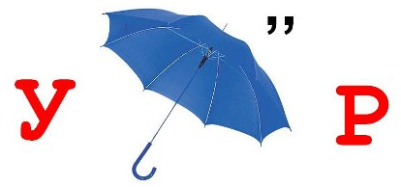

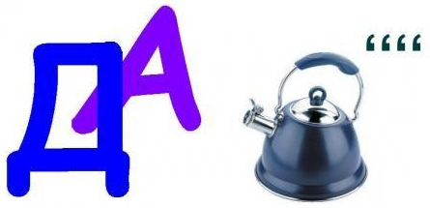

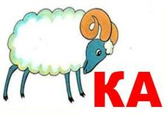

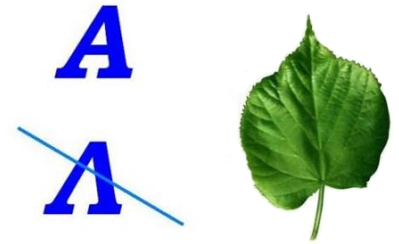 ТЫ - УМНИЧКА!!!

